**Ciąg dalszy tej lekcji.22-05.2020**

**TECHNIKA**

**KLASA V**

**Zapoznaj się z tematem na str51-52.**

**Wypełnij, najlepiej na bloku milimetrowym, bloku do pisma technicznego. Praca będzie na ocenę macie na to do 31-05.2020**

**Karta pracy *Pismo techniczne***

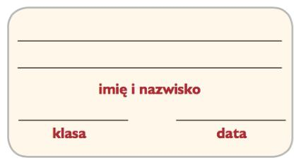

1. Wypełnij ołówkiem kontury liter i cyfr.

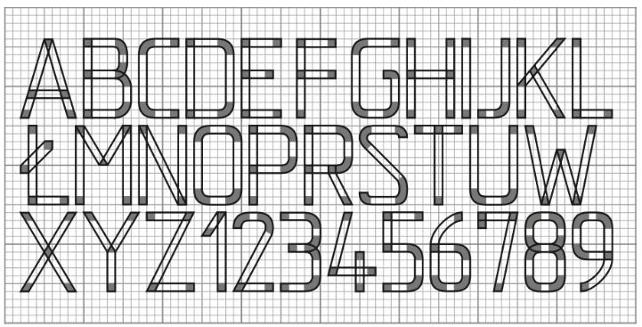

1. Odwzoruj na siatce milimetrowej po trzy litery i cyfry. Zwróć uwagę na właściwą kolejność pisania każdej z nich.



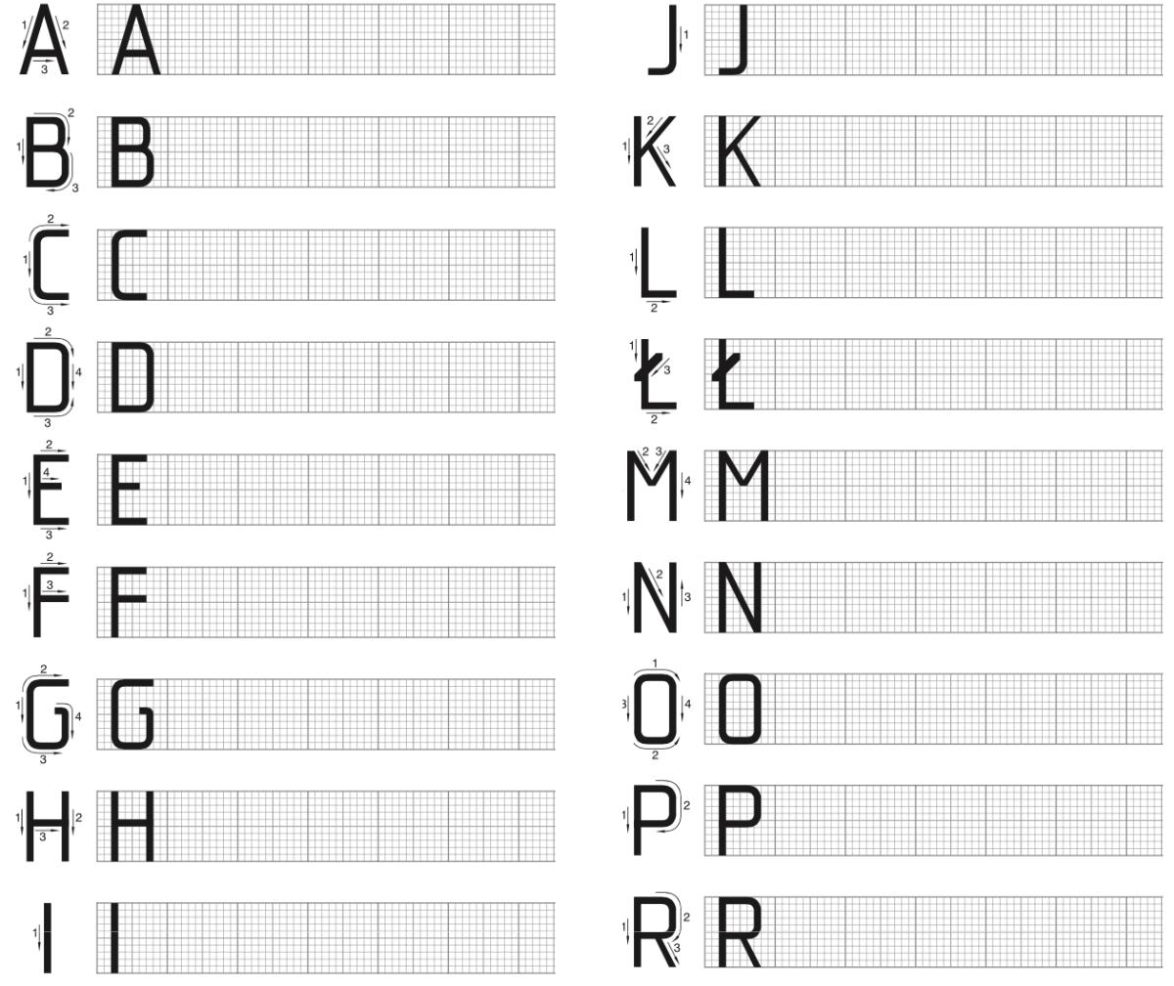

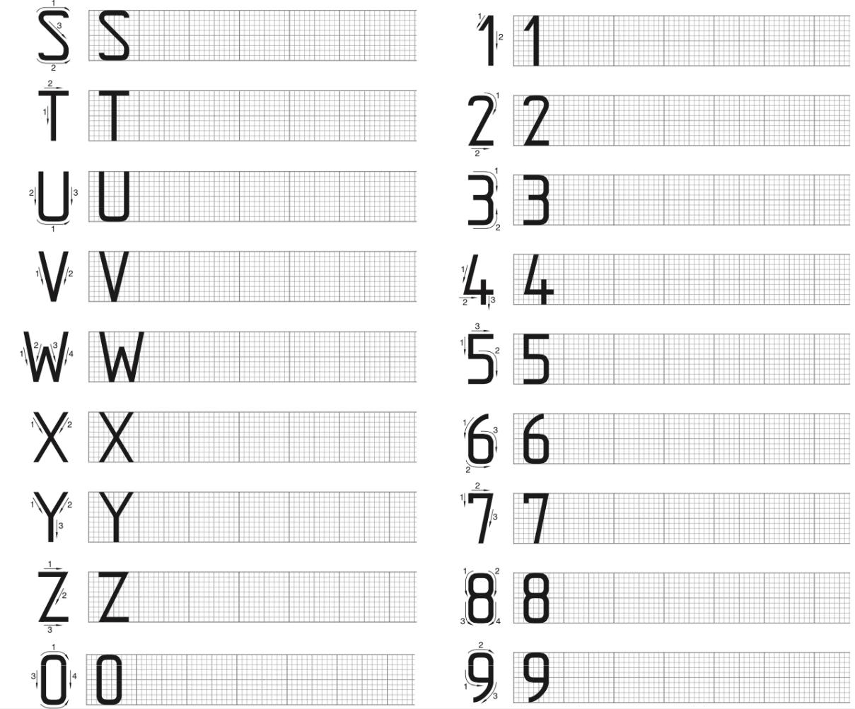

3. Zapisz pismem technicznym pełną nazwę Twojej szkoły.

